|  |  |  |
| --- | --- | --- |
| **РЕЧЕВАЯ АППАРАТУРА**  **УНИТОН** ЭКСПЕРИМЕНТАЛЬНАЯ ФОНЕТИКА И АКУСТИКА РЕЧИ |  | **THE SPEECH EQUIPMENT**  **UNITON**  **EXPERIMENTAL PHONETICS AND SPEECH ACOUSTIC** |

125009, РФ, г. Москва, Кисловский Большой переулок, 1, стр. 1. Институт языкознания Российской академии наук. Тел/факс (495) 691-1173. e-mail: [npfuniton@mail.ru](mailto:npfuniton@mail.ru)

КОНЦЕПЦИЯ СОЦИАЛЬНОЙ ТЕХНОЛОГИИ

**«КОМПЛЕКС ЕДИНОВРЕМЕННЫХ МЕР**

**ДЛЯ ЭФФЕКТИВНОЙ РЕАБИЛИТАЦИИ**

**ИНВАЛИДОВ ПО СЛУХУ И ФОРМИРОВАНИЯ**

**УСЛОВИЙ ДЛЯ ИХ БЕСПРЕПЯТСТВЕННОГО**

**ДОСТУПА К РАЗЛИЧНЫМ ОБЪЕКТАМ И УСЛУГАМ,**

**ПОВЫШЕНИЯ КАЧЕСТВА ИХ ЖИЗНИ»**

*ПРОЕКТ*

ПРИЛОЖЕНИЯ

Москва

2011

**СОДЕРЖАНИЕ**

|  |  |
| --- | --- |
| **Приложение 1.** Индивидуальные звукоусиливающие приборы для оснащения мест массового приема граждан ………………………………………...…………… | 3 |
| Введение ……………………………………………………………………………. | 3 |
| Решение вопроса удобства пользования звукоусиливающими приборами для оснащения мест массового приема граждан …………………………………………… | 3 |
| Реализации функции слухосбережения в звукоусиливающих приборах для оснащения мест массового приема граждан …………………………………………….. | 4 |
| Речевые звукоусиливающие приборы для оснащения мест массового приема граждан …………………………………………………………………………………. | 5 |
| **Приложение 2.** Методические разъяснения специфики образовательного процесса, направлений деятельности по реабилитации обучающихся, воспитанников с отклонениями в развитии, а также уровней реализуемых образовательных программ в каждом виде специального (коррекционного) образовательного учреждения Минобразования России. Исх. 04.09.97 №48……..………………………...… | 7 |
| **Приложение 3.** Слухоречевая среда – основа адаптации и социализации неслышащих детей в слышащий мир……………..……………………………………….… | 11 |
| Определения ……………………………………………………..…………………..... | 11 |
| Почему невозможно создать слухоречевую среду при использовании только одних индивидуальных слуховых аппаратов ……………………………………..…… | 11 |
| * Звуковосприятие людей с нарушенным слухом при использовании слуховых аппаратов …………………………………………………………..…….. | 11 |
| * Восприятие собственной речи при использовании слуховых аппаратов..… | 13 |
| Создание полной слухоречевой среды для неслышащих детей …………………… | 13 |
| * Методические требования …………………………………………………….. | 14 |
| * Функциональные требования …………………………………………….…... | 14 |
| * Технические требования ……………………………………………….……... | 15 |
| **Приложение 4.** Сравнительный анализ и технико-экономические характеристики оборудования для формирования полной слухоречевой среды ……...……..……… | 16 |
| Определения ……………………………………………………………………..……. | 16 |
| Технико-экономические характеристики оборудования …………………...………. | 17 |
| Оборудование для коллективных занятий ……………………………..……………. | 17 |
| * Проводное (стационарное) оборудование для формирования полной слухоречевой среды ………………………………………………….………..….. | 17 |
| * Способы электроакустической коррекции ………………………………..… | 17 |
| * Мобильное (беспроводное) оборудование для формирования полной слухоречевой среды ………………………………………………………….…… | 21 |
| Оборудование для индивидуальных занятий по развитию речи ………………….... | 21 |
| Другое оборудование ……………………………………………………………..…… | 26 |

Приложение 1

**ИНДИВИДУАЛЬНЫЕ ЗВУКОУСИЛИВАЮЩИЕ ПРИБОРЫ**

**ДЛЯ ОСНАЩЕНИЯ МЕСТ МАССОВОГО ПРИЕМА ГРАЖДАН**

**ВВЕДЕНИЕ**

Возрастные нарушения слуха имеют около 30% людей старше 65 лет. После 75 лет значительные нарушения слуха имеют не менее 50%.

Приблизительно только 8-16% людей с нарушениями слуха пользуются слуховыми аппаратами. Причиной этого являются два объективных взаимосвязанных фактора, к сожалению присущие, стареющему человеческому организму.

Во-первых, с возрастом у человеческого организма ослабевают функции владения мелкой моторикой рук, возникают нарушения ее контроля. Именно поэтому многие пожилые люди не могут самостоятельно пользоваться индивидуальным слуховым аппаратом, имеющим миниатюрные размеры со сверхминиатюрными органами управления.

Во-вторых, возрастное снижение слуха имеет прогрессирующий характер – слух самопроизвольно ухудшается с возрастом. По мнению многих практических ЛОР-врачей, использование слуховых аппаратов ведет к более быстрой потере остаточного слуха, что требует все более частой замены слухового аппарата на более мощный. Вплоть до полной глухоты.

Можно констатировать, что существующие индивидуальные слуховые аппараты не приспособлены к физиологическим возможностям пожилых людей.

**РЕШЕНИЕ ВОПРОСА УДОБСТВА ПОЛЬЗОВАНИЯ ЗВУКОУСИЛИВАЮЩИМИ ПРИБОРАМИ ДЛЯ ОСНАЩЕНИЯ МЕСТ МАССОВОГО ПРИЕМА ГРАЖДАН**

Для оснащения мест массового приема граждан целесообразно использовать стационарные звукоусиливающие приборы с помощью которых неслышащий человек, используя наушники вместо индивидуального слухового аппарата, уверенно и комфортно слышит специалиста, говорящего в микрофон.

В слуховом аппарате звук передается к органу слуха через так называемые «ушные вкладыши», очень плотно прилегающие к стенкам ушного канала. При этом способе звукопередачи рабочий объем ограничен объемом ушного канала и сохранные органы слуха работают в «тяжелом» режиме. Акустические волны распространяются в очень малом объеме и поэтому их воздействие на барабанную перепонку становится более «жестким». Такое же «жесткое» воздействие испытывают и органы среднего уха (слуховые косточки), что передается во внутренне ухо через овальное окно лабиринта, вызывая более резкие колебания внутрилабиринтной жидкости. Поскольку во внутреннем ухе также находится орган равновесия, это приводит к изменениям в работе и этой функции. Практическая «закупорка» вкладышем ушного канала также нарушает необходимые физиологические условия для нормальной работы барабанной перепонки – нарушается равенство давлений с обеих ее сторон, так как со стороны среднего уха присутствует атмосферное давление, которое поступает через евстахиеву трубу, со стороны ушного канала создается избыточное давление за счет потовыделения кожи ушного канала. Барабанная перепонка прогибается в сторону среднего уха и через слуховые косточки аналогично воздействует на мембрану овального окна лабиринта. Это может приводить к повышению статического давления внутрилабиринтной жидкости. Таким образом, при пользовании индивидуальными слуховыми аппаратами могут возникают дискомфортные ощущения, наступать быстрое утомление и потеря внимания.

При использовании наушников рабочий объем звукопередачи увеличивается в несколько раз, что существенно уменьшает возможные физиологические нарушения и создает более комфортные условия прослушивания, увеличивая тем самым время работы без утомляемости. Наушники более удобны в применении и обеспечивают более щадящий режим для органов слуха.

**РЕАЛИЗАЦИИ ФУНКЦИИ СЛУХОСБЕРЕЖЕНИЯ В ЗВУКОУСИЛИВАЮЩИХ ПРИБОРАХ ДЛЯ ОСНАЩЕНИЯ МЕСТ МАССОВОГО ПРИЕМА ГРАЖДАН**

Напомним, что нарушения слуха носят не только количественный, но и качественный характер. Качественные изменения регистрируются с помощью специального медицинского исследования – тональной аудиометрии. Тональная аудиограмма показывает, как слышит человек те или иные частоты звукового диапазона.

Звукоусиливающие приборы для оснащения мест массового приема граждан являются универсальными, то есть имеющими возможность изменять частотные характеристики прослушиваемой речи применительно к каждому конкретному пользователю. Существует два основных подхода к реализации этой важной и необходимой функции.

Первый тип реализации – оснащение аппаратуры коллективного пользования специальными устройствами (амплитудно-частотными фильтрами), которые могут с помощью ручек регулировать и усиливать звук в определенных диапазонах звуковых частот. Обычно используются три диапазона частот (низкие частоты - НЧ, средние частоты – СЧ и высокие частоты – ВЧ) – их называют тембрами. Имея на руках тональную аудиограмму конкретного неслышащего человека, специалист-аудиолог может настроить индивидуальный усилитель конкретно под этого пользователя.

Второй тип реализации – использование речевого спектрального корректора, который учитывает существующие закономерности спектрального состава человеческой речи. Принцип его работы заключается в небольшом усилении трех узких полос в диапазоне звуковых частот. Указанные диапазоны выбраны в результате многолетних экспериментальных исследований спектрального состава слитной человеческой речи и являются наиболее информативными для распознавания элементов речи. Включение каналов речевого корректора позволяет акцентировать в речи ее определенный элемент, например, улучшить дифференциацию (распознавание) гласных звуков, носовых и ротовых звуков, шипящих и свистящих звуков. Комбинации каналов речевого корректора могут помочь неслышащему человеку более внятно и разборчиво услышать и понять обращенную к нему речь. Другими словами, аппаратура с использованием речевого спектрального корректора так изменят амплитудно-частотные характеристики самой звучащей речи, чтобы сохранные органы слуха могли распознать основные речевые элементы и человек понял звучащую речь. Настройка (включение или отключение) каналов речевого корректора осуществляется самим неслышащим человеком по своим субъективным ощущениям. По аналогии назовем этот тип реализации «речевым».

При организации и проведении массового приема граждан обеспечить каждое учреждение специалистом-аудиологом и получить от каждого неслышащего человека тональную аудиограмму нереально. Поэтому при использовании индивидуальных звукоусиливающих приборов с тембральной коррекцией улучшение качества прослушиваемой речи (понимание речи) достигается в основном только за счет общего увеличения громкости. Управлять таким видом коррекции «по наитию», например, выводя ручки регулировки тембров либо в минимальное, либо в среднее, либо в максимальное положение бессмысленно.

Самое неприятное в этой ситуации, что непрофессиональное «использование» такого типа аппаратуры может нанести вред остаточному слуху неслышащих людей. Ни для кого не секрет, что в последнее время в связи с широким распространением портативных звукоусиливающих устройств (плееры, сотовые телефоны и пр.) резко возросло количество молодых людей, «посадивших» свой слух из-за постоянного прослушивания музыки на высоких уровнях громкости. Такая причины ухудшения слуха присуща всем без исключения людям, включая и неслышащих и плохослышащих детей. Если слушание и понимание обращенной к ним речи производится только с помощью высоких уровней громкости без учета качественного состояния потери слуха, то «перегруз» громкости в диапазоне, который человек слышит лучше, приведет к тому, что он может «посадить» свой остаточный слух в этом диапазоне.

Единственным доступным на сегодняшний день решением задачи слухосбережения является применение аппаратуры с речевой коррекцией. Эта аппаратура изначально ориентирована на повышение разборчивости речи за счет выделения и акцентирования фонетически информативных зон в звуковом диапазоне, а не за счет общего повышения громкости.

**РЕЧЕВЫЕ ЗВУКОУСИЛИВАЮЩИЕ ПРИБОРЫ**

**ДЛЯ ОСНАЩЕНИЯ МЕСТ МАССОВОГО ПРИЕМА ГРАЖДАН**

В настоящее время места массового приема граждан оснащены двумя моделями речевых приборов (речевых усилителей) производства компании «Речевая аппаратура «УНИТОН» - **«УНИТОН-ТРС»** и **«ДИКТОН».**

Речевой усилитель «УНИТОН-ТРС» выполнен на базе тренажера для развития речевого слуха. Это наиболее полный и наиболее универсальный прибор, который может использоваться неслышащими людьми с любой формой и степенью потери слуха.

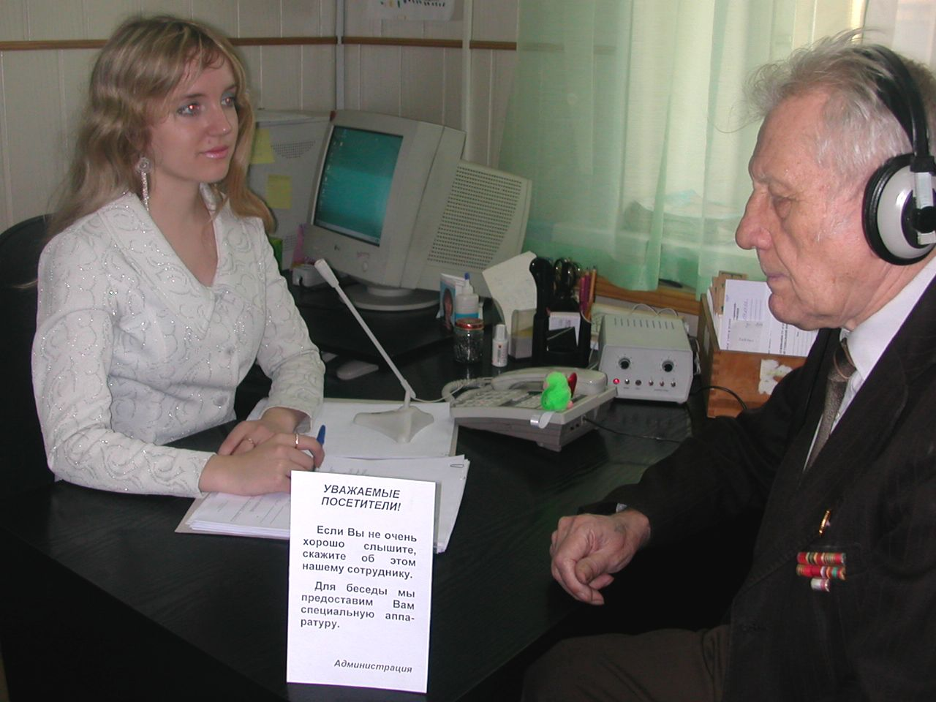



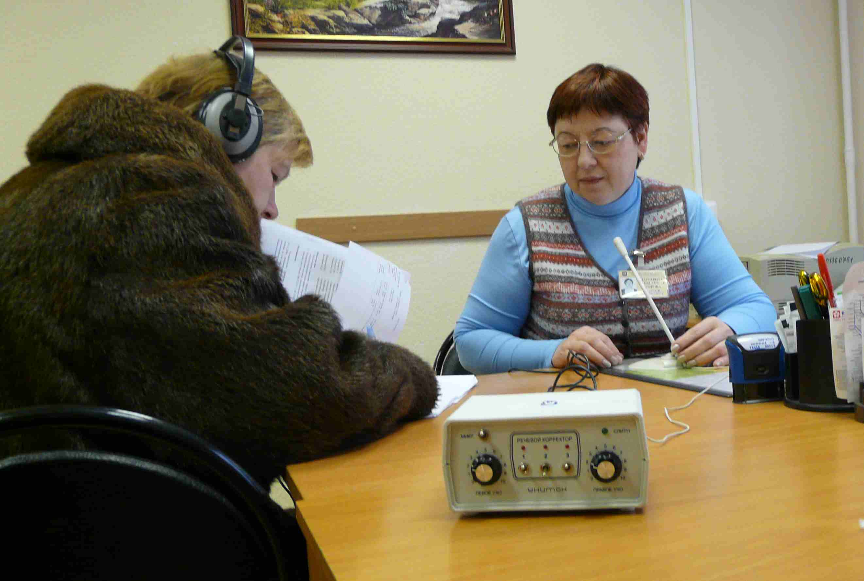



Многолетние наблюдения показали, что при возрастном снижении слуха в первую очередь снижается слух в высокочастотном диапазоне речевого сигнала (ухудшается распознавание шипящих и свистящих звуков, гласных звуков). Практически всегда пожилые люди при прослушивании речи включают высокочастотные каналы речевого спектрального корректора. Эта особенность была заложена в основу речевого усилителя «ДИКТОН» - высокочастотные каналы речевого корректора в нем включены постоянно. Он имеет малые размеры и простое управление.

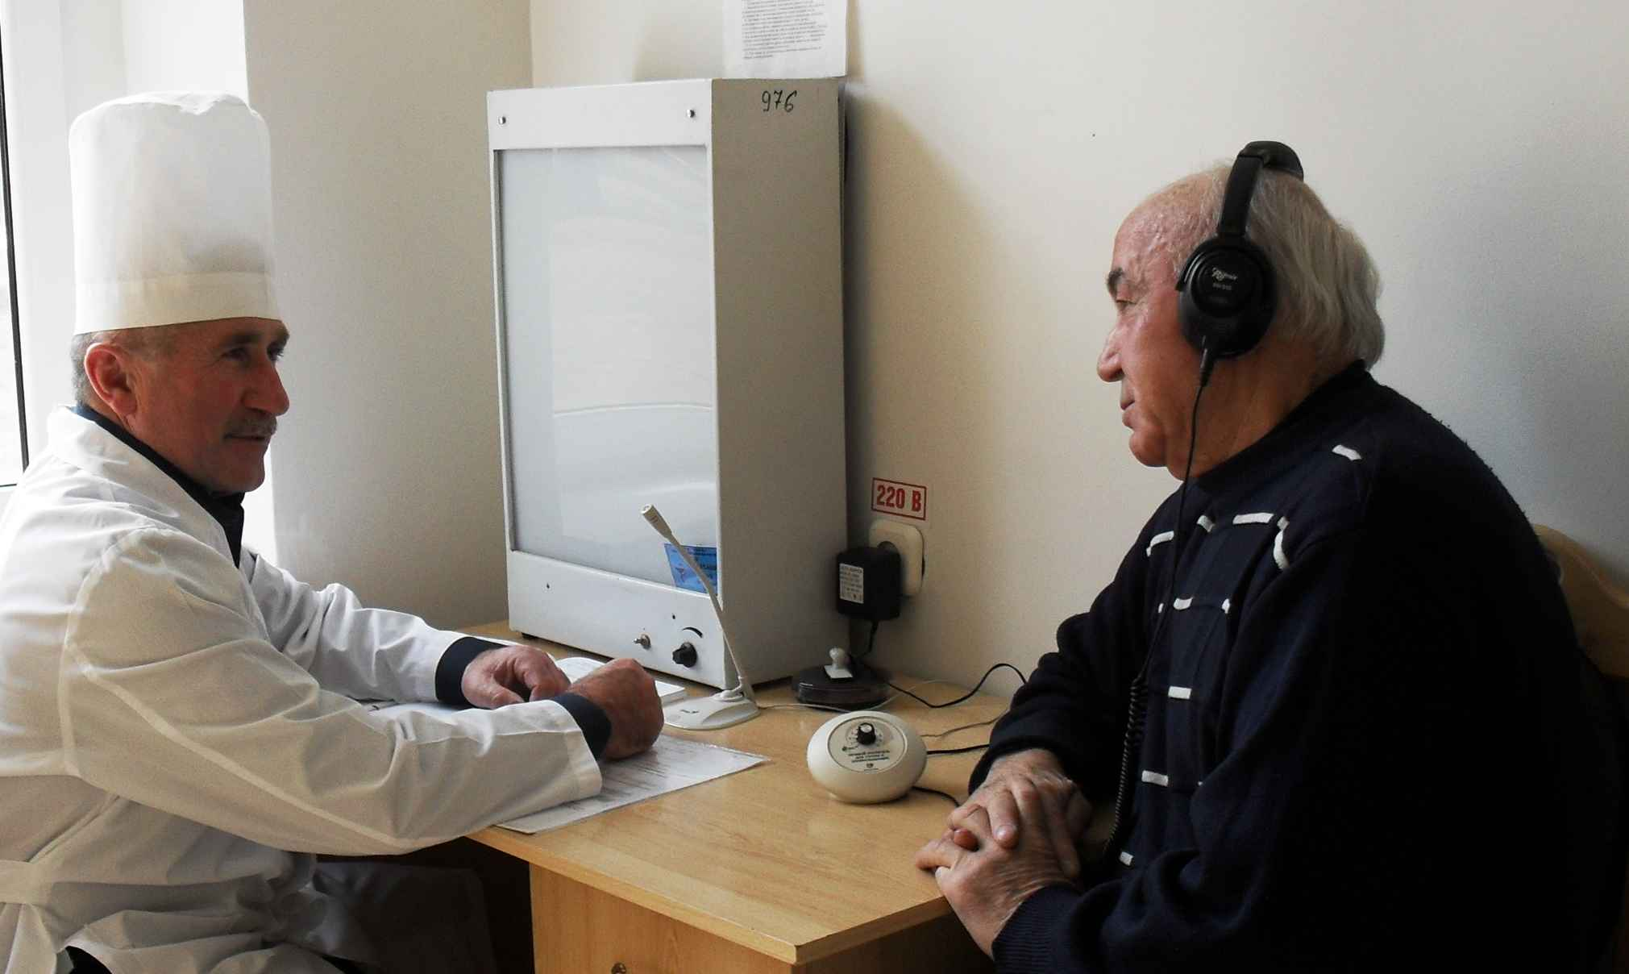



.Стоимость речевых усилителей:

«УНИТОН-ТРС» около 11 тысяч рублей,

«ДИКТОН» - около 7 тысяч рублей.

Срок службы не менее 5-8 лет.

Гарантийный срок – 36 месяцев.

Приложение 2

Органам управления образованием субъектов Российской Федерации

**МИНИСТЕРСТВО ОБРАЗОВАНИЯ  
РОССИЙСКОЙ ФЕДЕРАЦИИ  
(Минобразование России)**



113833. Москва. М-230. ГСП ул. Люсиновская. 51   
Телефон: 237-97-63 Факс: 924-69-89   
Телетайп: 114027 КОНОИД   
4 сентября 1997 г. N 48  
На N ______________

В соответствии с Типовым положением о специальном (коррекционном) образовательном учреждении для обучающихся, воспитанников с отклонениями в развитии, утвержденным постановлением Правительства РФ от 12 марта 1997 г. N 288, направляются для использования в работе методические разъяснения специфики образовательного процесса, направлений деятельности по реабилитации обучающихся, воспитанников с отклонениями в развитии, а также уровней реализуемых образовательных программ в каждом виде специального (коррекционного) образовательного учреждения.   
  
Заместитель Министра образования   
Российской Федерации  
   Е.Е.Чепурных

**О специфике деятельности специальных (коррекционных) образовательных учреждений I-VIII видов**

(с изменениями от 26 декабря 2000 г.)

**Специальное (коррекционное) образовательное учреждение I вида**   
  
1. Специальное (коррекционное) образовательное учреждение (далее - коррекционное учреждение) I вида создается для обучения и воспитания неслышащих детей, их всестороннего развития в тесной связи с формированием словесной речи как средства общения и мышления на слухо-зрительной основе, коррекции и компенсации отклонений в их психофизическом развитии, для получения общеобразовательной, трудовой и социальной подготовки к самостоятельной жизни.  
  
2. Коррекционное учреждение I вида осуществляет образовательный процесс в соответствии с уровнем общеобразовательных программ трех ступеней общего образования:  
  
• 1 ступень - начальное общее образование (нормативный срок освоения - 5 - 6 лет (в зависимости от учебных предметов) или 6 - 7 лет (с учетом подготовительного класса);  
• 2 ступень - основное общее образование (нормативный срок освоения - 5 - 6 лет);  
• 3 ступень - среднее (полное) общее образование (нормативный срок освоения - 2 года).  
  
3. На первой ступени общего образования в начальных классах (1 - 3 классы) проводится работа по становлению личности ребенка, выявлению и целостному развитию его способностей, формированию у школьников умения и желания учиться. В начальных классах у учащихся формируется речевая деятельность (умение вступать в общение с окружающими, воспринимать речь окружающих на слухо-зрительной основе и обмениваться информацией). В средних классах (4 - 6 классы) продолжается работа по формированию личности неслышащего ребенка, его учебной деятельности, развитию устной и письменной речи, совершенствованию умения пользоваться языком как средством общения, по развитию познавательных способностей и навыков самостоятельной умственной деятельности.  
  
На второй ступени общего образования (7 - 10 классы) продолжается работа по формированию личности неслышащего воспитанника, закладывается фундамент общеобразовательной и трудовой подготовки, необходимой для продолжения образования, полноценного включения обучающегося, воспитанника в жизнь общества. Продолжается систематическая работа по развитию устной и письменной речи обучающихся, коррекции их произношения и развитию слухового восприятия.  
  
На третьей ступени общего образования у обучающихся совершенствуется устная и письменная речь, продолжается коррекционная работа по формированию произношения и развитию остаточного слуха. Проводится специальная работа по социально-трудовой адаптации.  
  
4. В I класс коррекционного учреждения I вида принимаются, как правило, дети с 7-летнего возраста.  
  
5. Для детей, не получивших полной дошкольной подготовки, организуется подготовительный класс.  
  
6. Специфика образовательного процесса в коррекционном учреждении I вида состоит в преодолении недостатков психического и речевого развития воспитанников, затрудняющих усвоение основ наук, с использованием специальных средств обучения (звукоусиливающей аппаратуры), методов обучения и определенным образом структурированного содержания обучения.  
  
Проводятся фронтальные и индивидуальные занятия по развитию слухового восприятия и совершенствованию навыков произношения в ходе всего образовательного процесса. На занятиях по ознакомлению с окружающим миром и музыкально-ритмических, а также по всем общеобразовательным предметам обеспечиваются активная речевая практика, развитие нарушенной звуковой функции, создание слухоречевой среды на основе использования звукоусиливающей аппаратуры, формирование на слуховой основе речи воспитанников, по своему звучанию приближенной к естественной. Широко используется предметно-практическое обучение как основа общего и речевого развития, формирования познавательной активности, осознанности в приобретении знаний. Коррекционная работа проводится с широким использованием специализированных технических средств (электроакустическая аппаратура, компьютерная техника и другие технические средства).  
  
7. По желанию воспитанников, их родителей (законных представителей) возможно введение в учебный план факультативного курса обучения жестовой речи. Сроки введения курса и его продолжительность определяются коррекционным учреждением.  
  
8. В составе образовательного учреждения I вида организуются классы для глухих детей со сложной структурой дефекта (умственной отсталостью, задержкой психического развития и др.), работа в которых организуется по специальным учебным планам и программам.  
  
9. Наполняемость класса-группы до 6 человек, в классах для детей со сложной структурой дефекта - до 5 человек.   
  
**Специальное (коррекционное) образовательное учреждение II вида**  
  
1. Коррекционное учреждение II вида создается для обучения и воспитания слабослышащих детей (имеющих частичную потерю слуха и различную степень недоразвития речи) и позднооглохших детей (оглохших в дошкольном или школьном возрасте, но сохранивших самостоятельную речь), всестороннего их развития на основе формирования словесной речи, подготовки к свободному речевому общению на слуховой и слухо-зрительной основе.  
  
2. Обучение слабослышащих детей имеет коррекционную направленность, способствующую преодолению отклонений в развитии. При этом в ходе всего образовательного процесса особое внимание уделяется развитию слухового восприятия и работе над формированием устной речи. Воспитанникам обеспечивается активная речевая практика путем создания слухо-речевой среды (с использованием звукоусиливающей аппаратуры), позволяющей формировать на слуховой основе речь, приближенную к естественному звучанию.  
  
3. Для обеспечения дифференцированного подхода в обучении слабослышащих и позднооглохших детей создаются два отделения:  
  
• 1 отделение - для воспитанников с легким недоразвитием речи, обусловленным нарушением слуха;  
• 2 отделение - для воспитанников с глубоким недоразвитием речи, обусловленным нарушением слуха.  
  
4. Коррекционное учреждение II вида осуществляет образовательный процесс в соответствии с уровнями общеобразовательных программ трех ступеней общего образования:  
  
• 1 ступень - начальное общее образование (нормативный срок освоения в 1 отделении - 4 - 5 лет, во 2 отделении - 5 - 6 или 6 - 7 лет);  
• 2 ступень - основное общее образование (нормативный срок освоения в 1 и 2 отделениях - 6 лет).  
• 3 ступень - среднее (полное) общее образование (нормативный срок освоения в 1 отделении - 2 года).  
  
5. На 1 ступени общего образования осуществляется коррекция словесной речи на основе использования развивающейся слуховой функции и навыков слухо-зрительного восприятия, накопление словарного запаса, практическое овладение грамматическими закономерностями языка, навыками связной речи, развитие внятной речи, приближенной к естественному звучанию.  
  
На 2 ступени общего образования проводится коррекционная работа по дальнейшему развитию речи, слухового восприятия и навыков произношения.  
  
На 3 ступени общего образования обеспечивается овладение воспитанниками устной и письменной речью до уровня, необходимого для интеграции их в общество.  
  
6. В соответствии с уровнем общего и речевого развития воспитанников, достигнутым в процессе обучения, с согласия родителей (законных представителей) по заключению психолого-медико-педагогической комиссии воспитанники могут переводиться из одного отделения в другое.  
  
7. В 1 класс (группу) 1 и 2 отделений зачисляются дети с 7-летнего возраста, посещавшие дошкольные образовательные учреждения.  
  
Для детей 6 - 7-летнего возраста, не посещавших дошкольные образовательные учреждения, во 2 отделении может быть организован подготовительный класс.  
  
8. Наполняемость класса (группы), группы продленного дня в 1 отделении - до 10 человек.  
  
Наполняемость класса (группы), группы продленного дня во 2 отделении - до 8 человек.  
  
9. Для позднооглохших воспитанников (независимо от возраста) с целью восстановления их устной коммуникации со слышащими организуется специальная индивидуальная помощь по обучению восприятия устной речи на зрительной (чтение с губ), слухо-зрительной и зрительно-вибрационной основе.  
  
10. Для развития слухового восприятия и формирования произношения проводятся индивидуальные и групповые занятия с использованием звукоусиливающей аппаратуры коллективного пользования и индивидуальных слуховых аппаратов.  
  
11. Работа по развитию слухового восприятия и автоматизации навыков произношения с использованием фонетической ритмики и различных видов деятельности, связанных с музыкой, осуществляется на музыкально-ритмических занятиях.  
  
12. По желанию воспитанников 2 отделения и их родителей (законных представителей) в учебный план возможно введение факультативных курсов обучения жестовой речи или иностранному языку. Сроки введения курса и его продолжительность определяются коррекционным учреждением.

Приложение 3

**СЛУХОРЕЧЕВАЯ СРЕДА – ОСНОВА АДАПТАЦИИ И СОЦИАЛИЗАЦИИ**

**НЕСЛЫШАЩИХ ДЕТЕЙ В СЛЫШАЩИЙ МИР**

**ОПРЕДЕЛЕНИЯ**

Полная слухоречевая среда для неслышащих людей - это комплекс мероприятий, которые обеспечивают постоянное и непрерывное уверенное прослушивание неслышащим человеком речи окружающих его людей и собственного голоса в одинаковых акустических условиях. Формирование слухоречевой среды осуществляется с помощью специального оборудования – звукоусиливающей аппаратуры коллективного пользования и сурдологопедических тренажеров.

**ПОЧЕМУ НЕВОЗМОЖНО СОЗДАТЬ СЛУХОРЕЧЕВУЮ СРЕДУ ПРИ ИСПОЛЬЗОВАНИИ ТОЛЬКО ОДНИХ ИНДИВИДУАЛЬНЫХ СЛУХОВЫХ АППАРАТОВ**

Создание слухоречевой среды с использованием одних только индивидуальных слуховых аппаратов невозможно по двум причинам – из-за принципиальных ограничений слуховых аппаратов и физиологической особенности человеческого организма при восприятия собственной речи.

ЗВУКОВОСПРИЯТИЕ ЛЮДЕЙ С НАРУШЕННЫМ СЛУХОМ ПРИ ИСПОЛЬЗОВАНИИ СЛУХОВЫХ АППАРАТОВ

Для интеграции детей с нарушенным слухом в слышащую средуактивно используются индивидуальные слуховые аппараты. Трудно переоценить роль этих устройств в последние десятилетия.

Однако объективные особенности слухового восприятия глухих детей, пользующихся слуховыми аппаратами, не всегда принимаются во внимание при выборе конкретных моделей обучения.

Зачастую считается, что современный слуховой аппарат полностью компенсирует человеку утраченную частично или полностью слуховую функцию. Между тем это не так, потому что слушание в слуховом аппарате существенно отличается от возможностей слуха слышащего человека. Дело в том, чтои слуховой аппарат – это ПРОТЕЗ слышащего органа, который НИКОГДА НЕ СМОЖЕТ ЗАМЕНИТЬ тонких естественных механизмов ОРГАНА СЛУХА.

Мировая статистика свидетельствует о том, что лишь около 20% больных, пользующихся индивидуальными слуховыми аппаратами, удовлетворены результатами электроакустической коррекции.

Рассмотрим некоторые ограничения, которые присущи всем без исключения слуховым аппаратам, включая кохлеарные импланты.

***Ограничение первое:***

Отсутствие рефлекторного адаптационного механизма при прослушивании

Орган слуха слышащего человека обладает адаптационной способностью: в результате воздействия слухового раздражителя происходит повышение или понижение слуховой чувствительности. При помощи нервно-мышечного аппарата среднего уха и слуховых центров звукового анализатора под влиянием сильных звуков чувствительность нормально слышащего уха падает, а в тишине - обостряется. Указанное изменение функциональных свойств органа слуха имеет характер целесообразного физиологического приспособления организма, защищающего звуковой анализатор и центральную нервную систему от травмирующего действия звукового раздражителя. Охранительный физиологический механизм действует при помощи нервно-мышечного аппарата среднего уха и слуховых центров звукового анализатора.

Для человека в слуховом аппарате такой возможности не существует: для него звук либо есть, либо его совсем нет. Производители слуховых аппаратов пытаются компенсировать этот недостаток, вводя специальные режимы автоматической регулировки уровня громкости, но это весьма грубая замена естественной функции.

Следствием этой особенности является узконаправленный прием звука, определяемый положением микрофона слухового аппарата. Если органы слуха нормально слышащего человека за счет адаптационной способности позволяют ему слышать звук с любой стороны и даже сзади, то человеку в слуховом аппарате слышны только те звуки, которые обладают соответствующей громкостью в секторе пространства, в котором работает микрофон. Уровень слышимого звука в слуховом аппарате падает с квадратом расстояния до его источника.

Вышеуказанные ограничения показывают, в каких сложных условиях постоянно находится человек в слуховом аппарате. Постоянное «недослышание» приводит к недопониманию обращенной к нему речи, т.е. постоянно «рвется» смысловая ткань коммуникации. Глухие от рождения люди владеют ограниченным словарным запасом и не могут «восстановить» смысл услышанного из контекста, которое интуитивно делает нормально слышащий человек. Это обстоятельство причиняет глухому человеку тяжелые моральные страдания вплоть до полного отказа от словесного общения в элементарных бытовых ситуация даже с близкими людьми и его самоизоляции. Даже простое слушание на бытовом уровне превращается для него в тяжелую психоэмоциональную проблему. При обучении эта нагрузка возрастает в несколько раз.

***Ограничение второе:***

Отсутствие селективного восприятия звука

Ухо нормально слышащего человека способно вычленить необходимую ему звуковую информацию из множества других звуков, иными словами – воспринять ее избирательно, «очистив» от постороннего шума. Совместная тонкая работа нервно-мышечного аппарата среднего уха и слуховых центров звукового анализатора рефлекторно создают особый акустический фильтр, который настраивается, например, на речь собеседника в условиях шума вокзала, аэропорта, звучащей музыки.

Это недоступно электронной технике слухового аппарата, который усиливает ВСЕ звуки, поступающие в микрофон. Невозможность селективного восприятия звука в слуховом аппарате очень сильно влияет на восприятие речи. Безусловно, производители слуховых аппаратов пытаются решить эту проблему, вводя специальные режимы работы - «на улице», «в тихом месте», «на концерте» и т. п., - но и этот прием очень ограниченно компенсирует утраченную естественную функцию.

Это ограничение также ведет к трудности формирования навыков коллективного общения, естественного для слышащих людей. Если имеется несколько собеседников, то ребенок в слуховом аппарате испытывает очень серьезные трудности при «переключении» внимания от одного собеседника к другому. Это связано не только с различными голосами собеседников, но и с их месторасположением (один находится ближе – голос слышится громче, другой дальше – голос слышится тише или периодически пропадает). Но такие жизненные ситуации стандартны для нашего слышащего общества.

Поэтому процесс слушания в слуховом аппарате нередко травматичен для ребенка и сам по себе является тяжелой психофизиологической работой. В отличие от слышащего человека, который может переключить свое внимание, если звук в его окружении чересчур назойлив, *ребенок в слуховом аппарате слышит все звуки*, пока не выключит его, полностью изолировавшись от происходящего

ВОСПРИЯТИЕ СОБСТВЕННОЙ РЕЧИ

ПРИ ИСПОЛЬЗОВАНИИ СЛУХОВЫХ АППАРАТОВ

Даже нормально слышащий человек не может самостоятельно объективно оценить звучание своего собственного голоса. Примером этого служит наблюдение, что люди не узнают звучания своего голоса, впервые записав его на магнитофон… Но это настоящий голос этого человека, именно так его слышат окружающие.

Для неслышащего ребенка этот фактор зачастую становится непреодолимым препятствием. Даже «овладев» речью, они говорят невнятным низким голосом, их речь неразборчивая и не имеет привычной эмоциональной окраски.

Дело в том, что в механизме звукопроведения существуют два пути распространения звуковых колебаний к ушному лабиринту, где находится рецепторный аппарат слухового анализатора – кортиев орган. Наряду с воздушным звукопроведением, когда звуковая волна проходит через наружный слуховой проход, барабанную перепонку, систему слуховых косточек, овальное окно ушного лабиринта и жидкости внутреннего уха, существует второй путь – костное или тканевое звукопроведение. Звуковая волна, воздействуя через костные структуры черепа на внутрилабиринтную жидкость, приводит ее в колебание.

*Важное примечание: у людей, перенесших хирургическую операцию по вопросу кохлеарной имплантации, костная и воздушные проводимости (остаточный слух) полностью отсутствуют.*

По чувствительности воздушная и костная проводимости у слышащего человека приблизительно одинаковы. Но когда человек говорит, то орган его слуха выбирает более короткий пуль – костную проводимость, поэтому мы слышим себя не «по воздуху», а как бы изнутри. В таком звуковосприятии превалируют более низкие частоты нашего голоса (основной тон), а высокочастотная тембральная окраска голоса воспринимается в гораздо меньшей степени. Именно поэтому мы с трудом узнаем свой голос в первый раз прослушав его в записи.

В подавляющем большинстве случаев у неслышащих людей чувствительность костной проводимости выше, чем воздушной. При звуковосприятии они в большей степени ориентируются именно на «внутреннее» ощущение своего голоса. Однако следует учитывать, что индивидуальный слуховой аппарат не просто усиливает все звуки. Он усиливает разные частоты по разному. Это приводит к тому, что звук на выходе слухового аппарата «искажается» по отношению ко входному звучанию. Получив в качестве эталона для подражания звук «искаженный» в слуховом аппарате, неслышащий человек не сможет повторить («восстановить») эталон. Он будет копировать искаженный звук, еще более искажающийся из-за вышеописанной особенности восприятия собственной речи по костной проводимости.

**СОЗДАНИЕ ПОЛНОЙ СЛУХОРЕЧЕВОЙ СРЕДЫ ДЛЯ НЕСЛЫШАЩИХ ДЕТЕЙ**

Слухоречевая среда в общем случае решает следующие задачи:

* Компенсирует ограничения, присущие индивидуальным слуховым аппаратам
* Формирует условия полноценного развития речевых навыков, обеспечивая абсолютно одинаковые условия для прослушивания эталонов речи и собственной речи непосредственно в момент произнесения.

МЕТОДИЧЕСКИЕ ТРЕБОВАНИЯ

Коррекционная работа с неслышащими детьми должна вестись постоянно и непрерывно. На всех без исключения учебных занятиях все учащиеся всех трех ступеней обучения должны находится в условиях полной слухоречевой среды. Особенно это актуально для 2 и 3 ступени обучения, так как у детей наступает переходный возраст и очень важными становятся вопросы дисциплины на уроках. Не может приниматься во внимание пожелания учеников или педагогов проводить обучение, используя только индивидуальные слуховые аппараты. Человеческая речь относится к приобретаемым навыкам (вторая сигнальная система) и, в случае перерывов в работе по автоматизации навыков речеобразования, этот навык подвергается быстрому торможению со стороны центральной нервной системы.

Всегда нужно помнить, что школа, это не только место для получения знаний, но и общественный инструмент для воспитания подрастающего поколения. Не может быть школы без дисциплины. Если этот вопрос игнорируется, то мы будем воспитывать детей, которые не будут в состоянии жить, потому, что у них нет власти над собой, потому, что они рабы своих привычек и капризов.

Недопустима ситуация, при которой во время учебных занятий ученики используют только свои слуховые аппараты и не слышат четко и уверенно своих товарищей, учителя и свой собственный голос. Это очень резко тормозит ранее приобретенные слухоречевые навыки.

Также недопустимо, когда педагог дополнительно пользуется жестовой речью, так как это, кроме торможения ранее приобретенных слухоречевых навыков, принципиально противоречит нормативным документам государственной системы коррекционного образования – «По желанию воспитанников, их родителей (законных представителей) возможно введение в учебный план **факультативного** курса обучения жестовой речи». Методы и приемы, изучаемые в школе факультативно, не могут и не должны быть основой государственной образовательной технологии.

Что касается возможных возражений против постоянного и непрерывного формирования вокруг неслышащих детей полной слухоречевой среды в коррекционной школе, то простой арифметический анализ расходования времени неслышащего ученика все ставит на свои места, а именно:

* 8 часов – сон без слухового аппарата;
* 5-6 часов – учебные занятия в условия полной слухоречевой среды (в слуховом аппарате или без него);
* Оставшиеся 10-11 часов свободного от учебных занятий времени ученики проводят в своих слуховых аппаратах.

Таким образом самый большой промежуток времени в течение суток неслышащие ученики используют для тренировки своих слухоречевых навыков, полученных на учебных занятиях, с использованием только своего индивидуального слухового аппарата.

ФУНКЦИОНАЛЬНЫЕ ТРЕБОВАНИЯ

Формирование слухоречевой среды во время коллективных занятий осуществляется с помощью звукоусиливающей аппаратуры коллективного пользования. Основными функциональными требованиями к такой аппаратуре являются обеспечение для неслышашщих учеников следующих возможностей:

1. Уверенное прослушивание всех собеседников, участвующих в данном занятии (своих товарищей, учителя);
2. Прослушивание собственного голоса в момент произнесения в таких же акустических условиях, что и голоса собеседников;
3. Использование во время занятия, как своего слухового аппарата, так и специализированных наушников с достаточным уровнем звукового давления.
4. Возможность использования электроакустической коррекции прослушиваемой речи.

Аналогичные требования являются также необходимыми составляющими для формирования слухоречевой среды во время проведения индивидуальных занятий по развитию речи с помощью сурдологопедических тренажеров:

* Уверенное прослушивание учителя;
* Прослушивание собственного голоса в момент произнесения в таких же акустических условиях, что и голос преподавателя;
* Использование во время занятия, как своего слухового аппарата, так и специализированных наушников с достаточным уровнем звукового давления.
* Возможность использования электроакустической коррекции прослушиваемой речи.

Кроме этого необходимо обеспечить неслышащему ребенку дополнительные функциональные возможности контроля своей речи и составляющих ее элементов по зрительному и вибрационно-тактильному восприятию. Необходимо контролировать работу речеобразующих элементов и систем голосового аппарата, таких как:

* интенсивность произнесения (громкость звука),
* слитность/раздельность произнесения слов/фраз,
* интонационные характеристики (высота основного тона),
* дефекты речеобразования (работу небной занавески).

ТЕХНИЧЕСКИЕ ТРЕБОВАНИЯ

Аппаратура для формирования полной слухоречевой среды коллективного пользования обязательно должна содержать в своем составе следующие технические устройства (выполнять технические функции):

1. Отдельный микрофон для каждого ученика, посредством которого его голос через общий канал связи передается всем другим ученикам и самому себе;
2. Общий канал связи, через который каждому ученику передаются голоса всех учеников, голос учителя и свой собственный голос;
3. Устройство, обеспечивающее возможность работы ученика как в специализированных наушниках (через усилитель звуковой частоты), так в своем слуховом аппарате (через дополнительные блоки для проводной или беспроводной передачи звука из общего канала связи непосредственно в слуховой аппарат).

**Отсутствие любой из вышеперечисленных технических функций недопустимо и такие устройства не могут применяться при коллективных занятиях в базовом учебном процессе коррекционной школы.**

Приложение 4

**СРАВНИТЕЛЬНЫЙ АНАЛИЗ И ТЕХНИКО-ЭКОНОМИЧЕСКИЕ ХАРАКТЕРИСТИКИ ОБОРУДОВАНИЯ ДЛЯ ФОРМИРОВАНИЯ ПОЛНОЙ СЛУХОРЕЧЕВОЙ СРЕДЫ**

**ОПРЕДЕЛЕНИЯ**

Основными техническими требованиями к оборудованию для формирования полной слухоречевой среды во время коллективных занятий в коррекционной школе являются обеспечение для каждого неслышащего ученика:

* Уверенного прослушивания всех собеседников, участвующих в занятии (своих товарищей, учителя);
* Прослушивание собственного голоса в момент произнесения в таких же акустических условиях, что и голоса собеседников;
* Использование во время занятия, как своего слухового аппарата, так и специализированных наушников с достаточным уровнем звукового давления.
* Возможность использования электроакустической коррекции прослушиваемой речи.

Эти функции обеспечиваются следующими техническими устройствами:

* Отдельный микрофон для каждого ученика, посредством которого его голос через общий канал связи передается всем другим ученикам и самому себе;
* Общий канал связи, через который каждому ученику передаются голоса всех учеников, голос учителя и свой собственный голос;
* Устройство, обеспечивающее возможность работы ученика как в специализированных наушниках (через усилитель звуковой частоты), так в своем слуховом аппарате (через дополнительные блоки для проводной или беспроводной передачи звука из общего канала связи непосредственно в слуховой аппарат).

Такое оборудование носит названия «звукоусиливающая аппаратура коллективного пользования», «аудиокласс», «речевой аудиокласс».

Для проведения индивидуальных занятий по развитию речи необходимо обеспечить неслышащему ребенку дополнительные функциональные возможности контроля своей речи и составляющих ее элементов по зрительному и вибрационно-тактильному восприятию. Необходимо контролировать работу речеобразующих элементов и систем голосового аппарата, таких как:

* интенсивность произнесения (громкость звука),
* слитность/раздельность произнесения слов/фраз,
* интонационные характеристики голоса (высота основного тона),
* дефекты речеобразования (работа небной занавески для коррекции гнусавости).

**ТЕХНИКО-ЭКОНОМИЧЕСКИЕ ХАРАКТЕРИСТИКИ ОБОРУДОВАНИЯ**

***ОБОРУДОВАНИЕ ДЛЯ КОЛЛЕКТИВНЫХ ЗАНЯТИЙ***

Оборудование для формирования полной слухоречевой среды при проведении коллективных занятий (аудиоклассы) может быть реализовано в двух вариантах:

* стационарно размещаться в учебном классе (проводное оборудование);
* в виде мобильных систем (беспроводное оборудование).

ПРОВОДНОЕ (СТАЦИОНАРНОЕ) ОБОРУДОВАНИЕ

ДЛЯ ФОРМИРОВАНИЯ ПОЛНОЙ СЛУХОРЕЧЕВОЙ СРЕДЫ

В настоящее время подавляющее большинство коррекционных образовательных учреждений для неслышащих детей в Российской Федерации оснащены проводным (стационарным) оборудованием для формирования полной слухоречевой среды следующих моделей и производителей:

* Речевыми аудиоклассами «УНИТОН-АК», «МАЭСТРО» производства компании «Речевая аппаратура «УНИТОН», г. Москва;
* Аудиоклассами «СОНЕТ» производства компании «ИСТОК Аудио Трейдинг», МО, г. Фрязино;
* Аудиоклассами «Глобус» производства компании «Глобус», г. Москва.

Все эти модели оборудования функционально равны в обеспечении полной слухоречевой среды для неслышащих детей, а именно:

* каждое рабочее место неслышащего ребенка оснащено специальными наушниками и микрофоном;
* имеется возможность раздельной регулировки громкости для левого и правого уха;
* имеется система электроакустической коррекции звука из общего канала связи;
* оборудование всех рабочих мест (микрофоны и наушники) и микрофон преподавателя объединены в общий канал связи;
* во время проведения занятий все дети уверенно и качественно слышат своих товарищей, преподавателя и свой собственный голос через специализированные наушники или свой слуховой аппарат через индивидуальную индукционную петлю (заушные индукторы), возможно использование костных телефонов.

Основное различие между этими моделями оборудования заключается в способах электроакустической коррекции звука под конкретного неслышащего ребенка.

*СПОСОБЫ ЭЛЕКТРОАКУСТИЧЕСКОЙ КОРРЕКЦИИ*

Если в обычной школе ученик, войдя в класс уже готов к работе, то для неслышащих детей нужно подготовить звукоусиливающую аппаратуру к проведению занятия. Эта подготовка должна заключаться в настройке (электроакустической коррекции) универсального звукоусиливающего устройства к особенностям потери слуха каждого конкретного неслышащего ученика.

Напомним, что нарушения слуха носят не только количественный, но и качественный характер. Качественные изменения регистрируются с помощью специального медицинского исследования – тональной аудиометрии. Тональная аудиограмма показывает, как слышит человек те или иные частоты звукового диапазона.

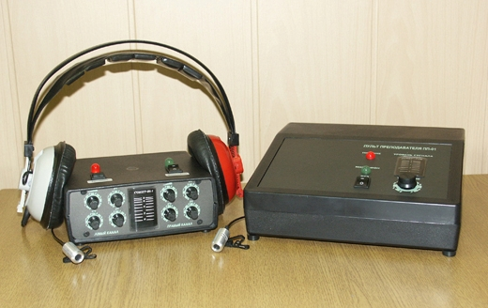

Индивидуальный слуховой аппарат изначально предполагает и содержит электроакустическую коррекцию - настройки амлитудно-частотных характеристик (АЧХ) слухового аппарата, зависящие от степени и формы потери слуха, определяемые на основании тональной аудиограммы.

Оборудование для формирования полной слухоречевой среды - звукоусиливающая аппаратура коллективного пользования является универсальной, то есть имеющей возможность изменять АЧХ прослушиваемой речи применительно к каждому конкретному пользователю. Существует два основных подхода к реализации этой важной и необходимой функции.



Первый тип реализации – оснащение аппаратуры коллективного пользования специальными устройствами (амплитудно-частотными фильтрами), которые могут с помощью ручек плавно или с помощью переключателей ступенчато регулировать и усиливать звук в определенных диапазонах звуковых частот. Обычно используются три диапазона частот (низкие часоты - НЧ, средние частоты – СЧ и высокие частоты – ВЧ) – их называют тембрами. По прямой аналогии этот тип реализации электроакустической коррекции можно назвать «тембральным». Имея на руках тональную аудиограмму конкретного ребенка, специалист может настроить индивидуальный усилитель конкретно под этого ребенка.

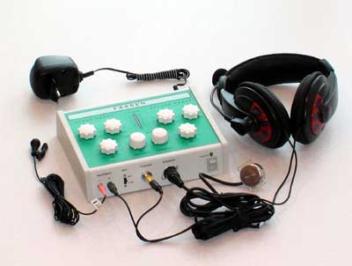

К этому типу реализации электроакустической коррекции относятся:

* С плавной регулировкой тембров - аудиоклассы «СОНЕТ» производства компании «ИСТОК Аудио Трейдинг»;
* Со ступенчатой регулировкой тембров - аудиоклассы «Глобус» производства компании «Глобус».

Второй тип реализации – использование речевого спектрального корректора, который учитывает существующие закономерности спектрального состава человеческой речи. Принцип его работы заключается в небольшом усилении трех узких полос в диапазоне звуковых частот. Указанные диапазоны выбраны в результате многолетних экспериментальных исследований спектрального состава слитной человеческой речи и являются наиболее информативными для распознавания элементов речи. Включение каналов речевого корректора позволяет акцентировать в речи ее определенный элемент, например, улучшить дифференциацию (распознавание) гласных звуков, носовых и ротовых звуков, шипящих и свистящих звуков. Комбинации каналов речевого корректора могут помощь неслышащему человеку более внятно и разборчиво услышать и понять обращенную к нему речь. Другими словами, аппаратура с использованием речевого спектрального корректора так изменят амплитудно-частотные характеристики самой звучащей речи, чтобы сохранные органы слуха могли распознать основные речевые элементы и человек понял звучащую речь. Настройка (включение или отключение) каналов речевого корректора осуществляется самим неслышащим ребенком по своим субъективным ощущениям. По аналогии назовем этот тип реализации «речевым».

Институт коррекционной педагогики РАО подтвердил эффективность и качество работы приборов с речевым корректором. Сравнивались результаты восприятия речевого материала детьми при использовании приборов с речевым корректором и привычных (повседневно используемых) индивидуальных слуховых аппаратов. На речевом корректоре были получены лучшие результаты при оценке разборчивого восприятия слов и слого-ритмической структуры слова.

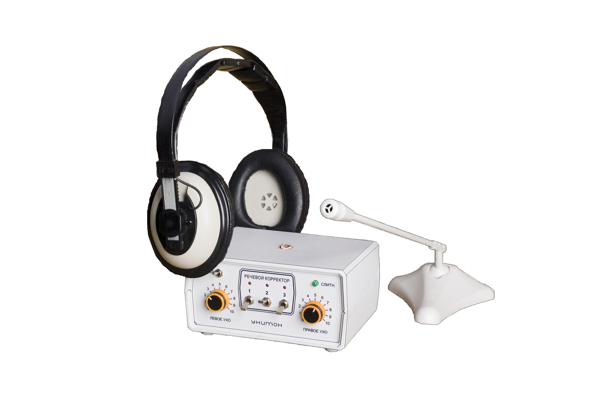

Речевые аудиоклассы на базе речевого спектрального корректора улучшают аудирование, то есть слушание и понимание речи, за счет повышения ее разборчивости. Помимо этого, речевой корректор рефлекторно, т.е. практически автоматически и независимо от воли обучаемого, тренирует речевой (фонематический) слух и, как следствие, способствует накоплению слухоречевого опыта, который в целом улучшает восприятие речи, в том числе и при пользовании индивидуальными слуховыми аппаратами.



К такому типу реализации электроакустической коррекции относятся аудиоклассы «УНИТОН-АК» и «МАЭСТРО» производства компании «Речевая аппаратура «УНИТОН».

Сравнительные технико-экономические характеристики указанных моделей оборудования приведены в Таблице 1.

*Таблица 1.*

**Технико-экономические характеристики стационарного оборудования**

**для формирования полной слухоречевой среды**

|  |  |  |  |  |  |  |
| --- | --- | --- | --- | --- | --- | --- |
| Наименование оборудования | Кол-во мест в классе | Принцип электроакустической коррекции | Органы управления электроакустической коррекцией | Необходимость привлечения специалиста для установки индивидуальных режимов электроакустической коррекции | Необходимость наличия тональной аудтиограммы для установки индивидкальных режимов электроакустической коррекции | Ориентировочная стоимость одного рабочего места, рублей |
| **Речевой аудиокласс «УНИТОН-АК»** | До 16 | Речевой | 3 тумблера переключателей каналов речевого корректора | Нет | Нет | Около 12 000 в 2011 году |
| **Речевой аудиокласс «МАЭСТРО»** | До 16 | Речевой | 3 тумблера переключателей каналов речевого корректора | Нет | Нет | Около 8 000 в 2011 году |
| **Аудиокласс «Сонет»** | До 12 | Тембральный | 3 потенциометра глубокой плавной регулировки тембров | Аудиолог | Да | Около 13 500 в 2007 году;  около 20 000 в 2009 году |
| **Аудиокласс «Глобус»** | До 10 | Тембральный | 3 многопозиционных переключателя регулировки тембров | Аудиолог | Да | Нет открытых данных. |

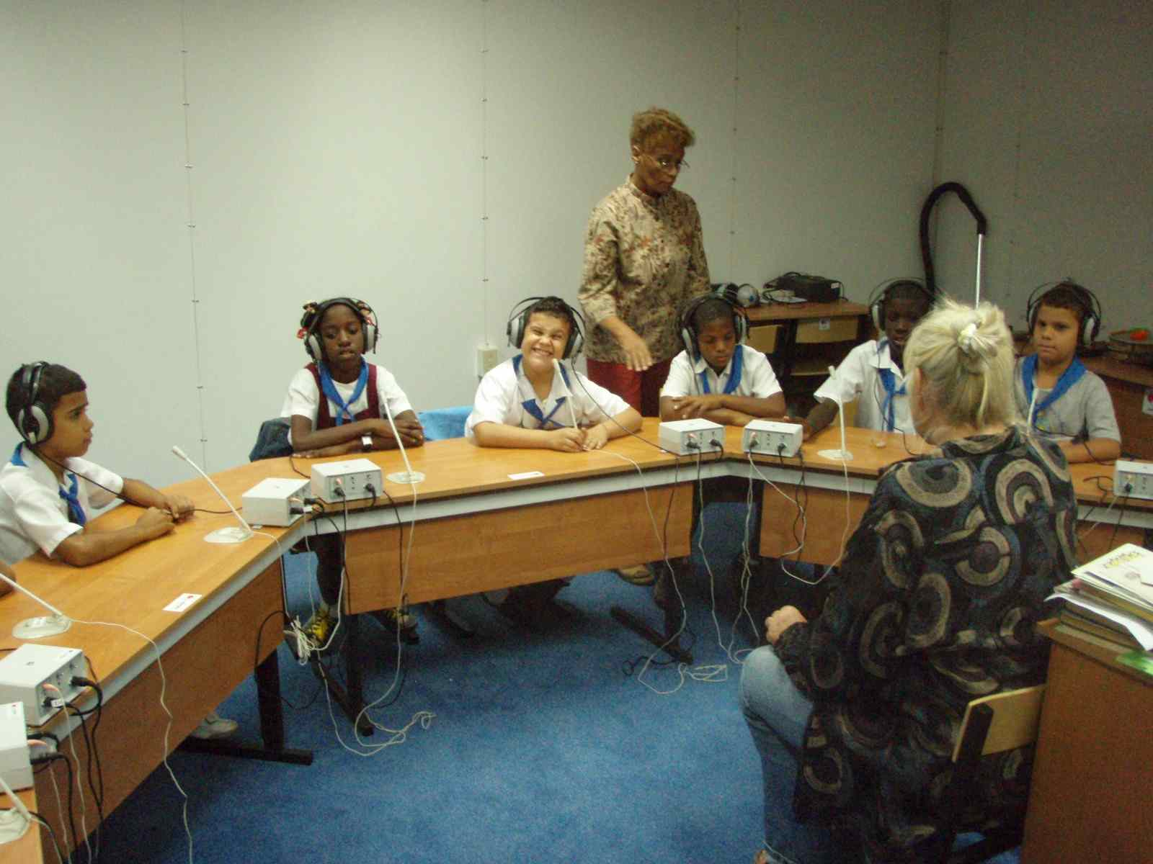



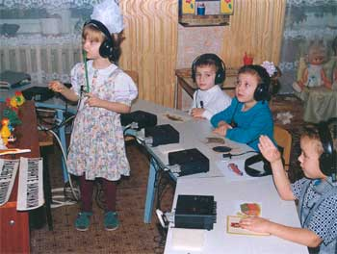



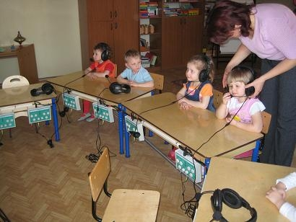



МОБИЛЬНОЕ (БЕСПРОВОДНОЕ) ОБОРУДОВАНИЕ ДЛЯ ФОРМИРОВАНИЯ

ПОЛНОЙ СЛУХОРЕЧЕВОЙ СРЕДЫ

По состоянию на сегодняшний день единственной моделью беспроводного оборудования для формирования полной слухоречевой среды является радиокласс «РАЛЭТ» производства компании «Речевая аппаратура «УНИТОН», г. Москва.

Он удовлетворяет всем, без исключения требованиям, предъявляемым такому оборудованию, а именно:

* каждое рабочее место неслышащего ребенка оснащено специальными наушниками и микрофоном;
* имеется возможность раздельной регулировки громкости для левого и правого уха;
* имеется система электроакустической коррекции звука из общего канала связи;
* оборудование всех рабочих мест (микрофоны и наушники) и микрофон преподавателя объединены в общий канал связи;

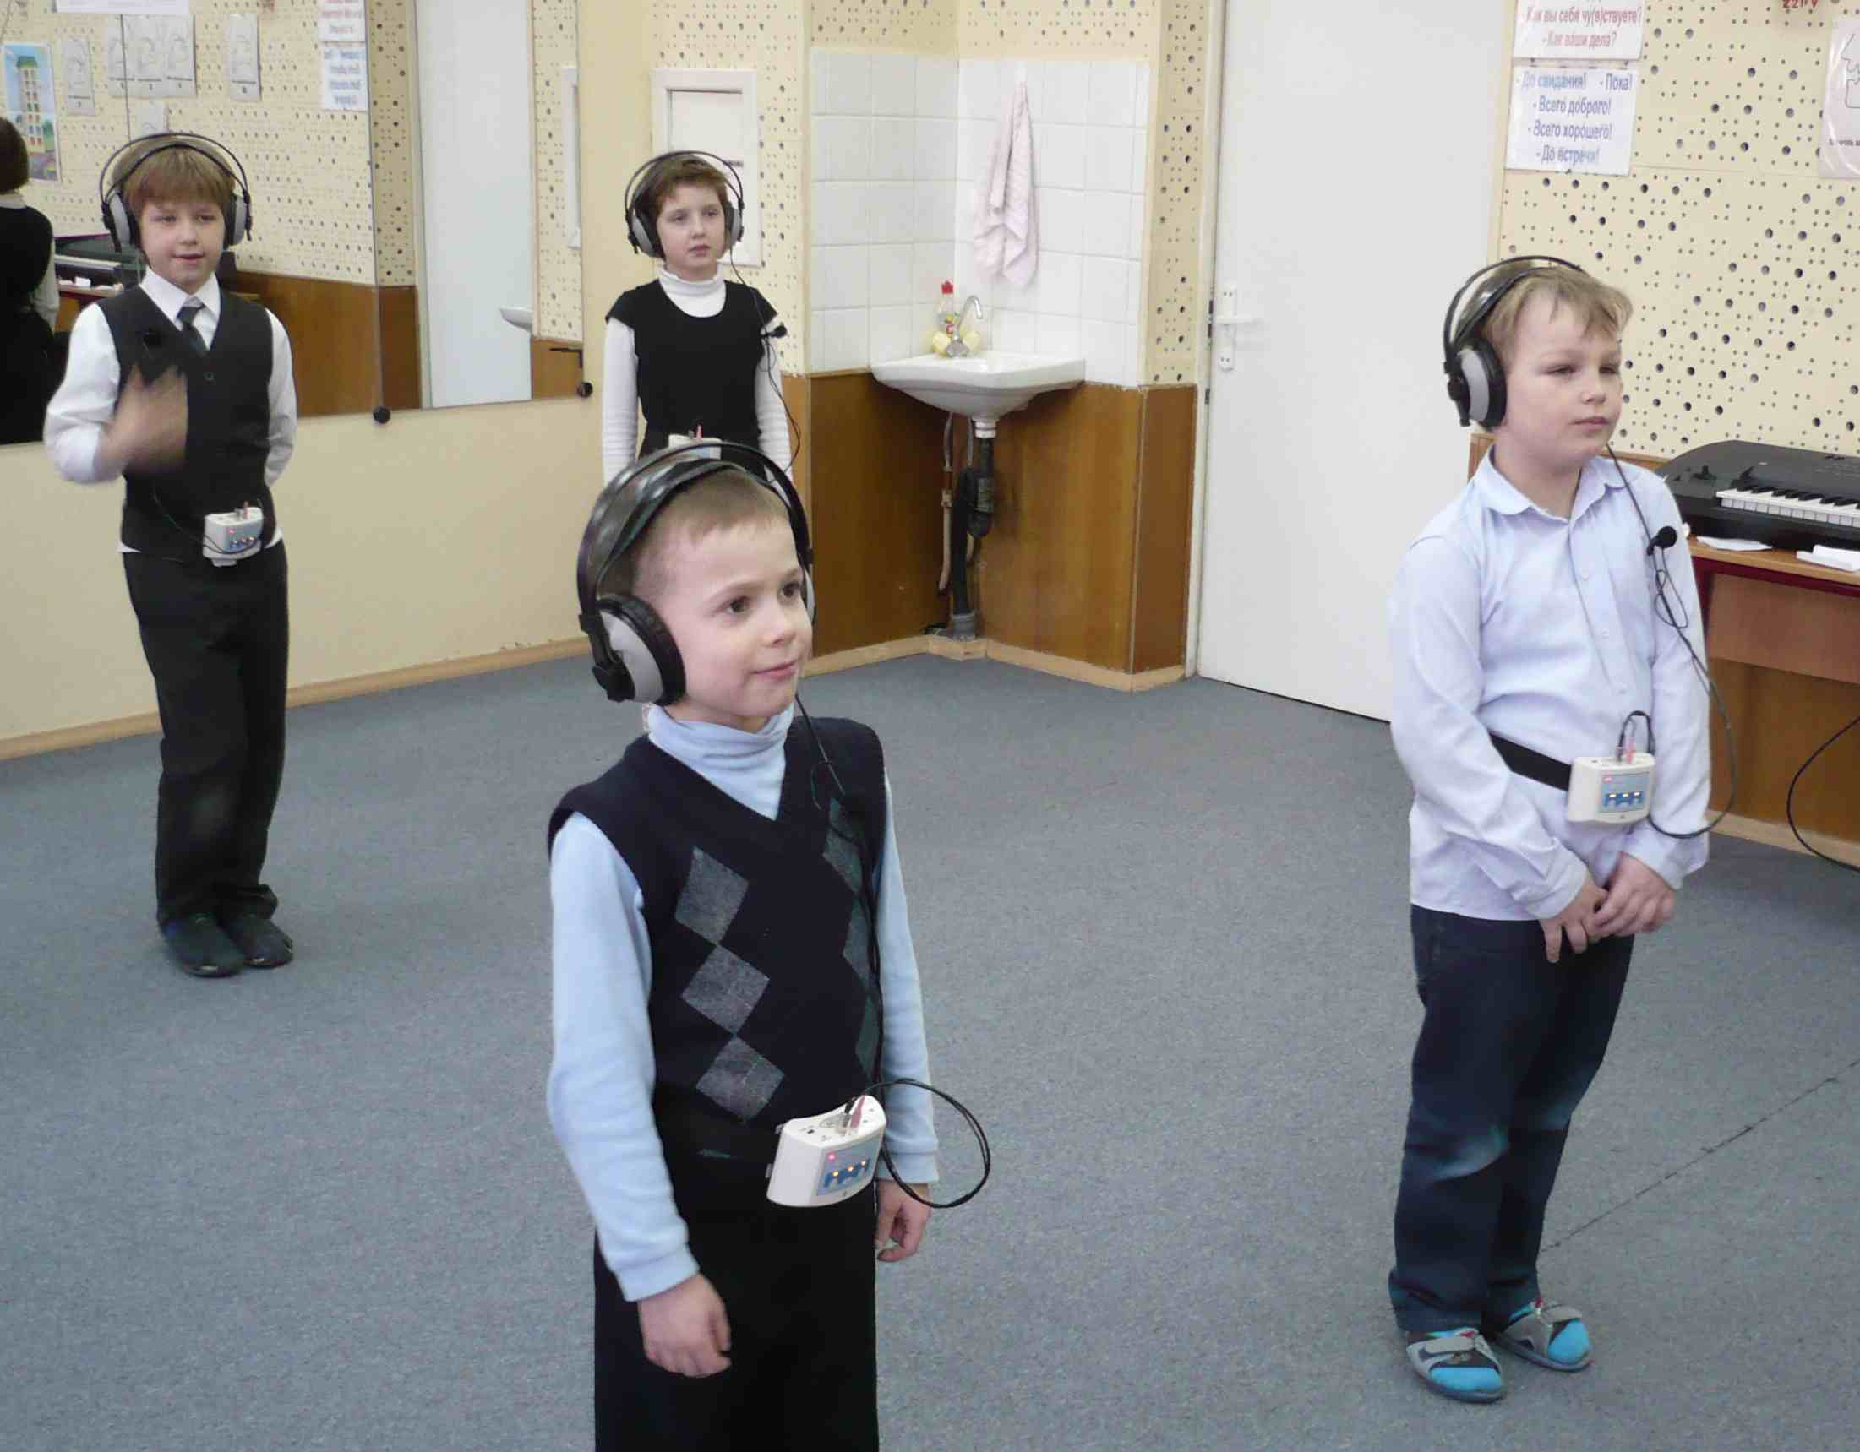

* во время проведения занятий все дети уверенно и качественно слышат своих товарищей, преподавателя и свой собственный голос через специализированные наушники или свой слуховой аппарат через индивидуальную индукционную петлю (заушные индукторы), возможно использование костных телефонов.



Количество рабочих мест в радиоклассе «РАЛЭТ» - до 12.

Радиус действия в помещении – до 20 метров, вне помещения - 50 метров.

Ориентировочная стоимость одного рабочего места - 20…25 тысяч рублей

***ОБОРУДОВАНИЕ ДЛЯ ИНДИВИДУАЛЬНЫХ ЗАНЯТИЙ ПО РАЗВИТИЮ РЕЧИ***

Неотъемлемой частью учебного процесса в коррекционной школе являются индивидуальные занятия с неслышащими детьми по развитию слухового восприятия и совершенствованию навыков произношения. Для них организуется специальная индивидуальная помощь по обучению восприятия устной речи на слухо-зрительной и зрительно-вибрационной основе.

При проведении индивидуальных занятий используется специальная звукоусиливающая аппаратура, которая помимо функции формирования полной слухоречевой среды, обеспечивает дополнительные возможности для сурдологопедической работы. Необходимо контролировать работу речеобразующих элементов и систем голосового аппарата, таких как:

* интенсивность произнесения (громкость звука),
* слитность/раздельность произнесения слов/фраз,
* интонационные характеристики голоса (высота основного тона),
* дефекты речеобразования (работа небной занавески для коррекции гнусавости).

Оборудование для индивидуальных занятий носит названия «полисенсорный речевой тренажер», «сурдологопедический тренажер», «слухоречевой тренажер», «речевой тренажер».

В настоящее время подавляющее большинство коррекционных образовательных учреждений для неслышащих детей в Российской Федерации оснащены тренажерами для проведения индивидуальных занятий следующих моделей и производителей:

* Полисенсорный речевой тренажер «ИНТОН-М», тренажер речевой «АкФон», тренажер речевой для мини-групп (3 человека) «АкФон-М», тренажер для развития речевого слуха «УНИТОН-ТРС», индикатор звучания «ИНЗ» производства компании «Речевая аппаратура «УНИТОН», г. Москва;
* Слухоречевой тренажер «Соло» производства компании «Исток Аудио Трейдинг», МО, г. Фрязино;
* Аппарат по развитию речи «Глобус» производства компании «Глобус», г. Москва;
* Слухотренажер «СТ-01» производства компании «Биомедилен», г. С-Петербург;
* Аппараты «Верботон-Г20», «Верботон-Г30L», «Верботон-VT15» производства компании «Суваг», Хорватия-Франция. Данный производитель выпускает также специальную аппаратуру для индивидуальной работы при групповых занятиях (для 10 детей) «Верботон-Г10» и «Верботон –Г10М».

Сравнительные технико-экономические характеристики указанных моделей оборудования приведены в Таблице 2.

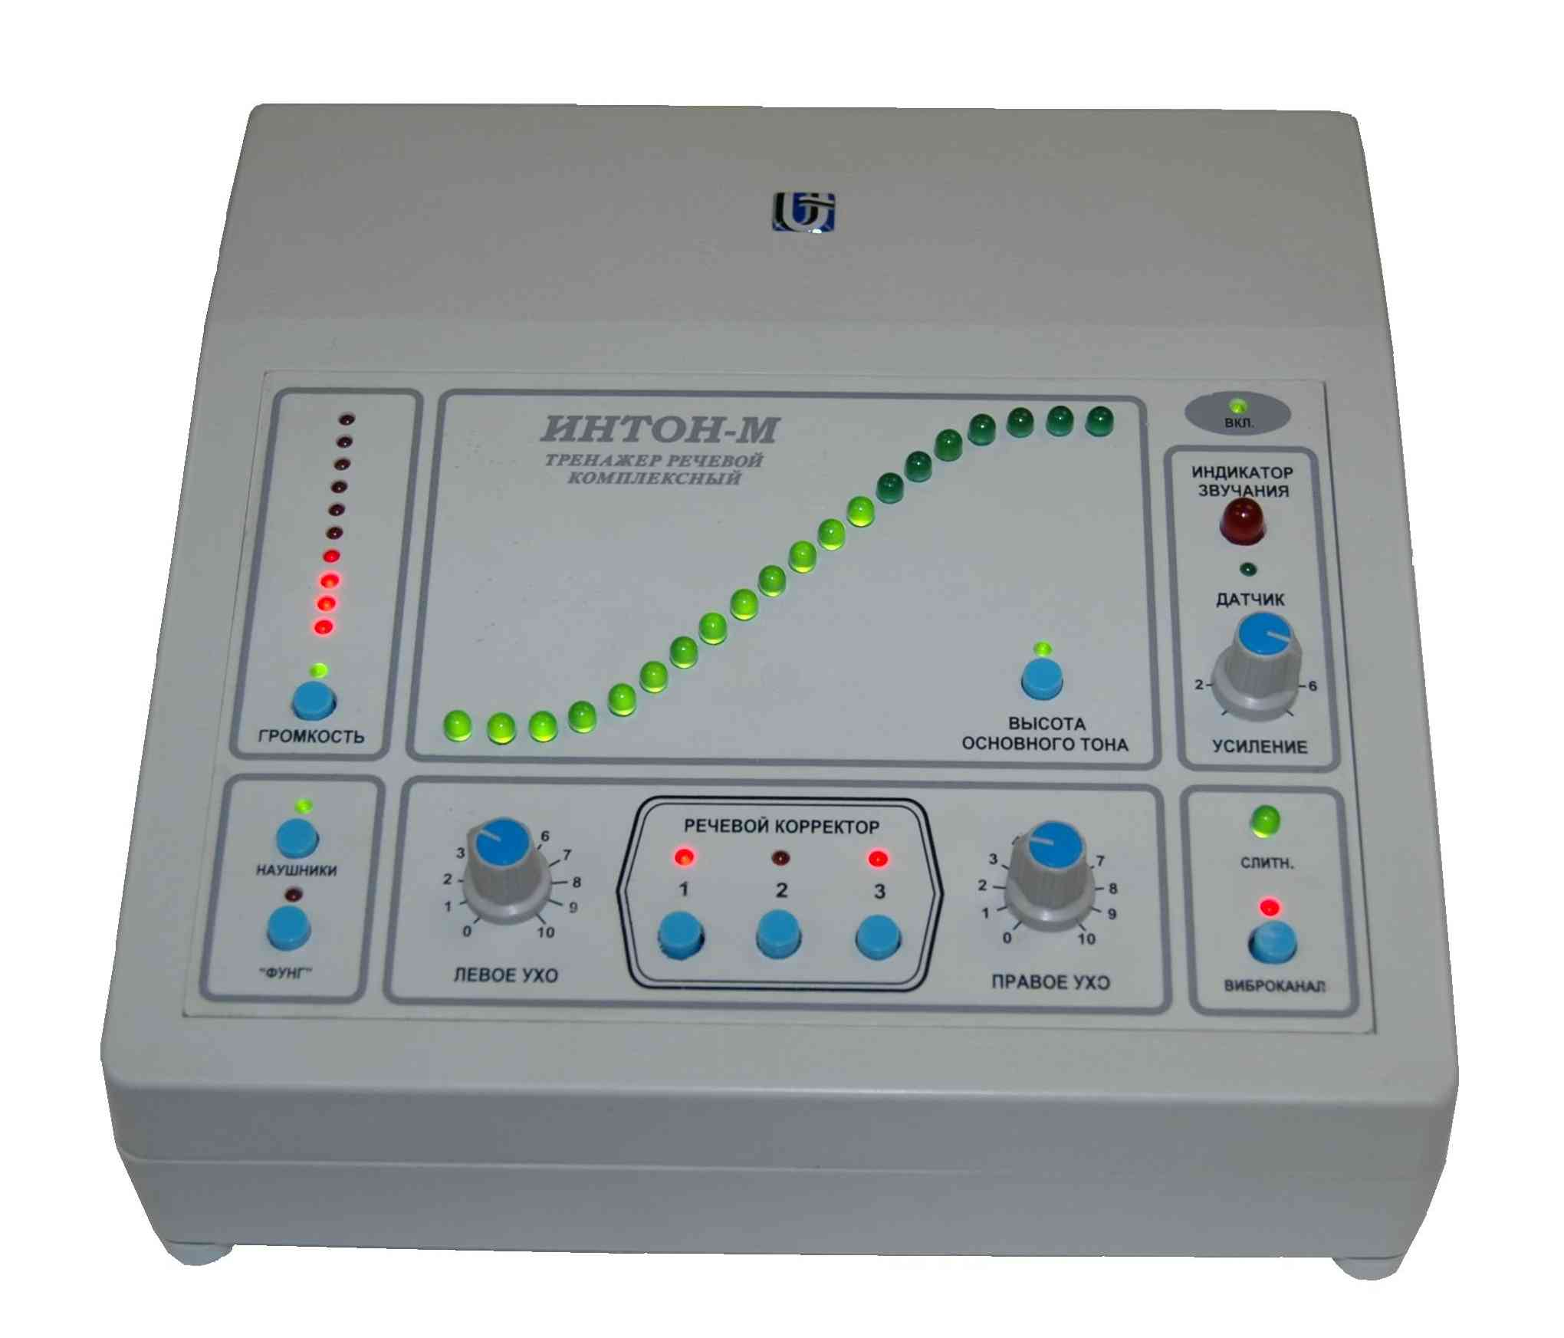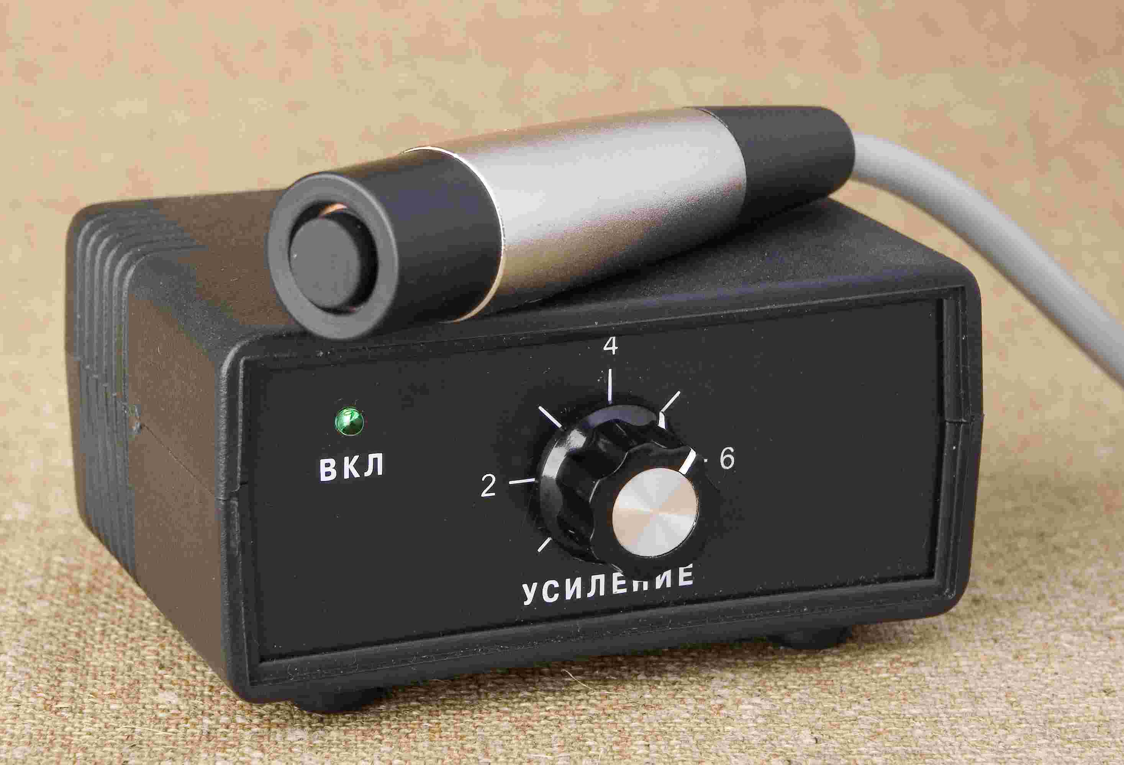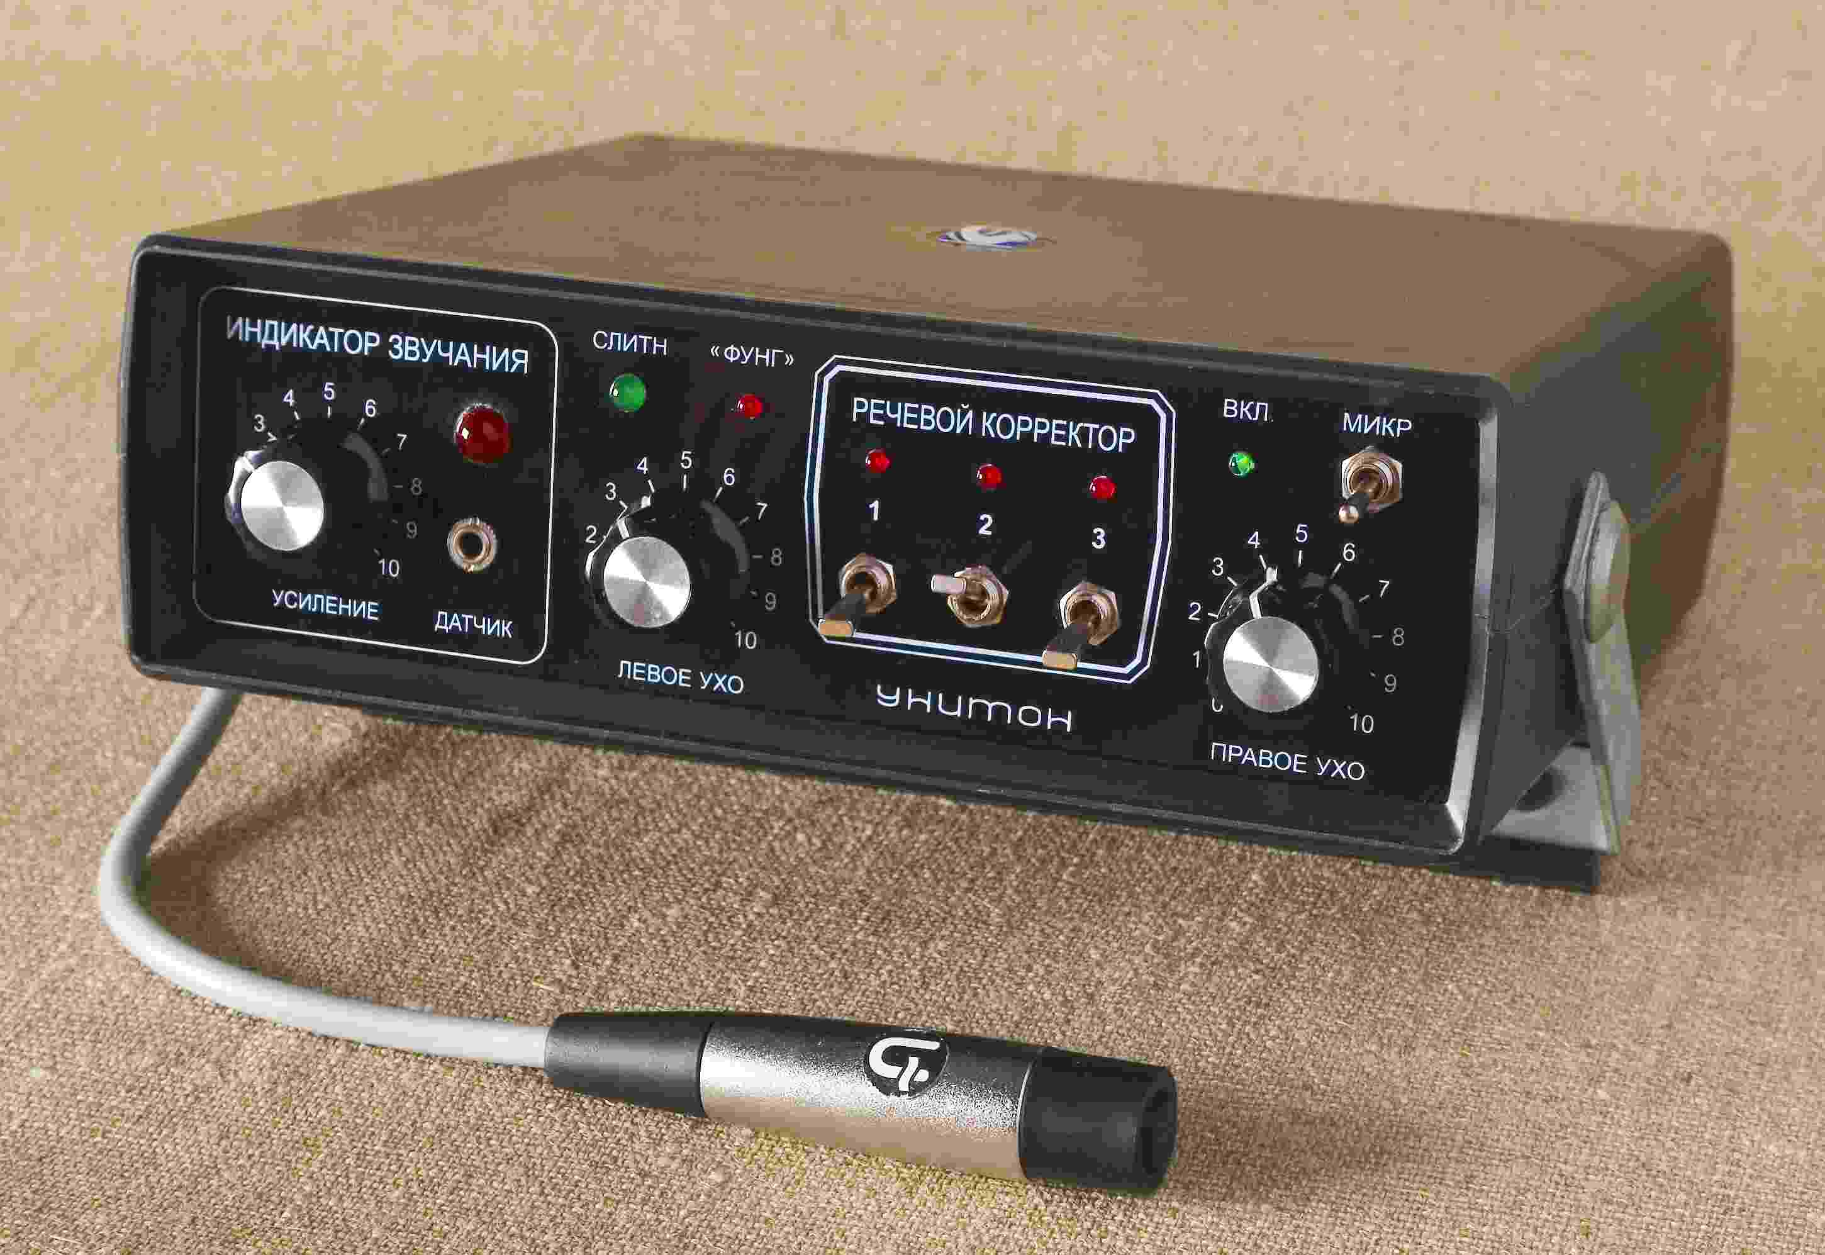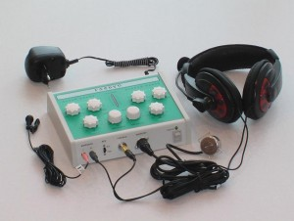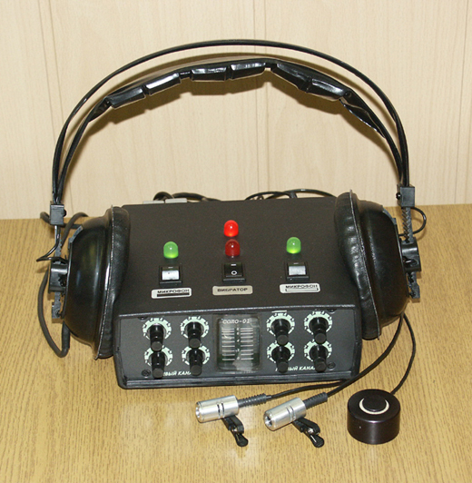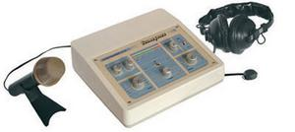

*Таблица 2.*

**Технико-экономические характеристики оборудования**

**для индивидуальных занятий по развитию речи**

|  |  |  |  |  |  |  |  |  |
| --- | --- | --- | --- | --- | --- | --- | --- | --- |
| Наименование тренажера | Количество одновременно обучаемых детей | Прослушивание речевых упражнений через специализированные наушники, костный телефон, индивидуальную индукционную петлю | Зрительный контроль громкости речи | Зрительный контроль основного тона голоса | Зрительный контроль слитности/раздельности произнесения слов/фраз | Зрительный контроль назальности голоса (работа небной занавески, коррекция «гнусавости») | Вибрационно-тактильное восприятие речи | Ориентировочная стоимость, рублей |
| **«ИНТОН-М»** | 1 | **Да** | **Да** | **Да** | **Да** | **Да** | **Да** | Около 35 000 в 2011 г. |
| **«АкФон»** | 1 | **Да** | **Нет** | **Нет** | **Да** | **Да** | **Да** | Около 25 000 в 2011 г. |
| **«АкФон-М»** | 3 | **Да** | **Нет** | **Нет** | **Да** | **Да** | **Да** | Около 33 000 в 2011 г. |
| **«УНИТОН-ТРС»** | 1 | **Да** | **Нет** | **Нет** | **Да** | **Нет** | **Да** | Около 15 000 в 2011 г. |
| **«ИНЗ»** | 1 | **Нет** | **Нет** | **Нет** | **Да** | **Да** | **Нет** | Около 5 000 в 20111 г. |
| **«СОЛО»** | 1 | **Да** | **Да** | **Нет** | **Нет** | **Нет** | **Да** | Около 17 000 в 2008 г. |
| **«ГЛОБУС»** | 1 | **Да** | **Нет** | **Нет** | **Нет** | **Нет** | **Да** | Нет открытых данных |
| **«Верботон-Г20»** | 2 | **Да** | **Нет** | **Нет** | **Нет** | **Нет** | **Да** | Около 400 000 в 2006 г. |
| **«Верботон-Г30L»** | 1 | **Да** | **Нет** | **Нет** | **Нет** | **Нет** | **Да** | Около 290 000 в 2006 г. |
| **«Верботон-VT15»** | 1 | **Да** | **Нет** | **Нет** | **Нет** | **Нет** | **Да** | Около 75 000 в 2006 г. |
| **«Верботон-Г10/Г10М»** | 10 | **Да** | **Нет** | **Нет** | **Нет** | **Нет** | **Да** | Около 360 000 в 2006 г. |

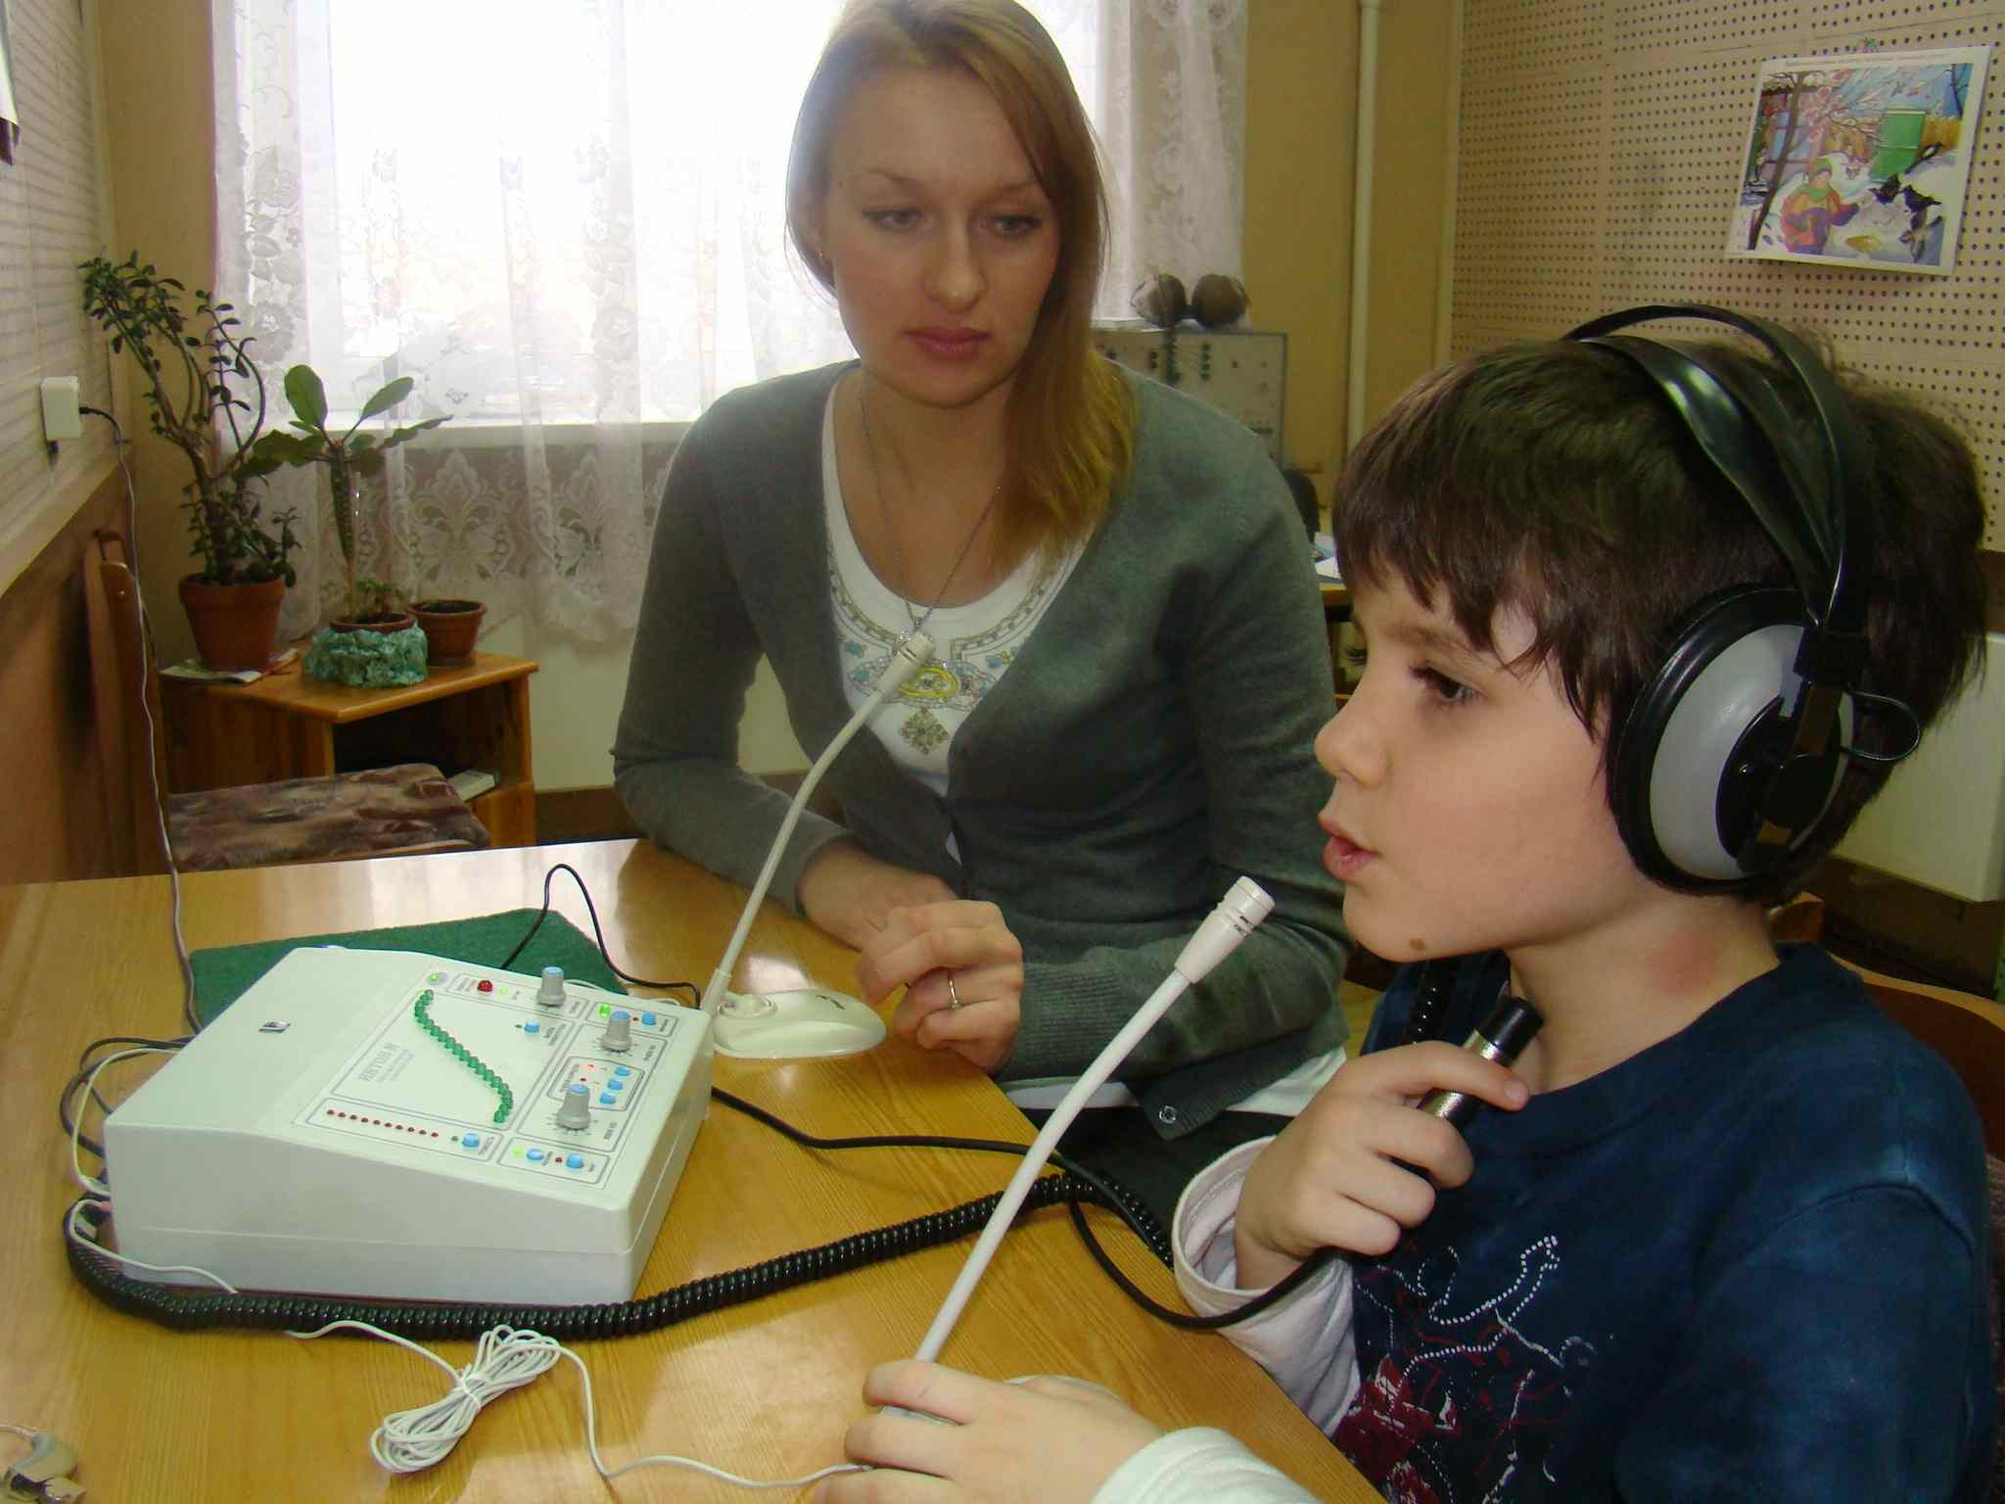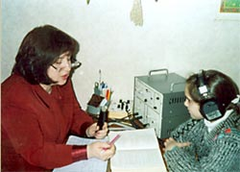

***ДРУГОЕ ОБОРУДОВАНИЕ***

В настоящее время зарубежные и ряд отечественных производителей активно рекламируют и реализуют в коррекционные образовательные учреждения беспроводное оборудование «радиоклассы». К такому типу оборудования относятся следующие модели:

* Радиокласс «Сонет-Р» производства компании «Исток Аудио Трейдинг», МО, г. Фрязино;
* Радиоклассы на основе FM- системы «Campus S» производства компании «Phonak» , Швейцария;
* Радиокласс «Amigo» производства компании «Oticon», Дания.

Любой такой «радиокласс» состоит из беспроводного передатчика с микрофоном для учителя и беспроводных приемников для учеников.

Приемники бывают двух типов: присоединяемые и носимые на самом слуховом аппарате, и носимые на теле. Приемники, носимые на теле, подключаются к слуховому аппарату через шнур и насадки для прямого аудиовхода (если слуховой аппарат имеет аудиовход), или через нашейную индукционную петлю (если слуховой аппарат не имеет аудиовхода, но имеет режим «Т»), а также могут использоваться и бытовые стереонаушники для слабослышащих детей. Количество приемников в одном классе не ограничено.

Применение таких «радиоклассов», которые обеспечивают только режим уверенного прослушивания речи учителя (экскурсовода, лектора), в учебном процессе коррекционной школы может быть полезным при проведении экскурсий, занятий физической культурой и т.п. *Их применение в базовом учебном процессе, по сравнению с вышеописанной аппаратурой для формирования полной слухоречевой нельзя назвать необходимым или даже полезным.*

Стоимость такого оборудования достаточно высока. Отдельные ценовые предложения представлены в Таблице 3.

*Таблица 3*

**Производитель реабилитационной техники по слуху «Исток Аудио Трейдинг» представляет новое оборудование – многочастотные FM- системы Phonak.**

|  |  |  |  |
| --- | --- | --- | --- |
| *Наименование* | *Характеристика* | *Цена розн., руб.* | *Цена опт, руб.* |
| Приемник MLxS | Мультичастотный универсальный FM-приемник | 23 655 | 19 380 |
| Приемник ML8S | Мультичастотный FM-приемник для Claro и Perseo | 27 218 | 20 948 |
| Передатчик Campus S | Многочастотный программируемый FM передатчик | 26 790 | 20 663 |
| Стационарный синхронизатор частоты WallPilot | Настенный синхронизатор частоты для многочастотных приемников | 35 625 | 27 360 |
| FM-передатчик с микрофоном SmartLink SX | FM-передатчик со встроенным микрофоном. Пульт дистанционного управления СА | 33 915 | 26 363 |

* Цены действительны на август 2006 года.